Proyecto: cosmo, madre tierra y ser | sede: Darío Londoño Cardona
Grupo: Brújula ebera | Fecha:
Periodo: 3 | Nombre :
1: ¿Cuál es el nombre de la imagen mostrada anteriormente?
a. estrella b. planeta c. sol
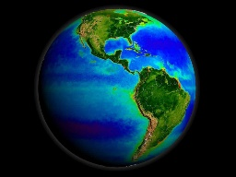
2: De acuerdo a la imagen como se llama nuestra paneta:
A: tierra b: mercurio c: venus d: Urano
3: en lengua ebera como se dice sol y luna:
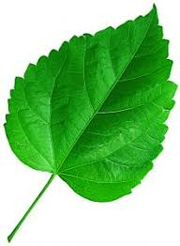
A: umanda y jedeko b: pizi y jedeko c: kakai d: bajindu
4: ¿Qué parte de la planta es esta?
a. tallo b. hoja c. raíz
5: la palabra nepono en español se traduce
A: semilla. B: fruta c: flor d: raíz
6: las plantas se alimentan por medio de
A: luz solar b: agua c tierra d: todas las anteriores
7:¿En qué libro están escritos los mandamientos de Dios?
a. el diccionario. b. la biblia c. cuento
.8:¿Qué significa los símbolos anteriores?
a. paz b. patria c. valores

